**Retroalimentación Trabajo calificado7° básico**

*Tema: Los gases y sus leyes*

Nombre: ____________________________ Curso: ________________

*OA 13: Investigar experimentalmente y el explicar el comportamiento de gases ideales en situaciones cotidianas, considerando: factores como presión, volumen y temperatura. Las leyes que lo modelan. La teoría cinética-molecular.*

|  |
| --- |
| Instrucciones:   * Esta actividad es un **trabajo individual** que será calificado de acuerdo a reglamento de evaluación vigente, la fecha de entrega será publicada en la página oficial en el calendario por nivel [www.liceo1.cl](http://www.liceo1.cl) . * Una vez finalizado debe ser subido al buzón de tareas registrando los datos de la estudiante y el curso, tal cual fue informado en el sitio. * El trabajo se responde en el mismo Word en los espacios asignados para ello y con un color que sea de fácil lectura diferente al negro * Este material tiene 4 ítems con diversas actividades con un determinado puntaje para cada uno, encontrará preguntas con puntaje directo y otras que requerirán que usted lea la rúbrica o pauta de cotejo según se indique * Puntaje total 32 puntos. |

1. **Observación**

La siguiente imagen,corresponde a un ecosistema de nuestra Patagonia chilena ubicada en el sur de nuestro país. A partir de ella desarrolla la actividad 1, letras a y b (***Total: 2pts***)

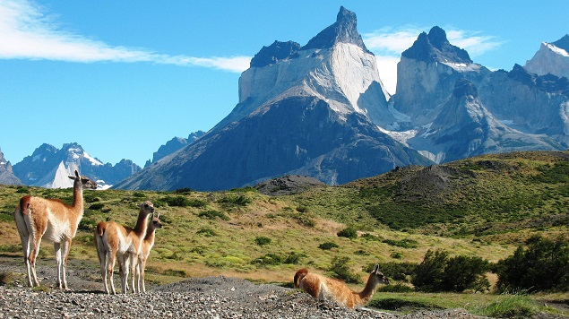

1. Reconoce y menciona un ejemplo de la materia en estado:

a.Sólido (1pts): Acá pueden ser cualquier materia en estado sólido de la imagen, tales como: las rocas o las montañas, la nieve, el suelo, alguna parte externa del animal (el pelo, las pezuñas etc.) la vegetación (pasto, las hojas, el tallo etc.)

b.Gaseoso (1pt): El aire, las nubes, la atmosfera__________

**\*Agua: Recuerde que puede estar en 3 estados**

1. **Investigación (*Total: 5 ptos*)**
2. **Lea** el siguiente texto y luego responda las actividades de la nube y el rectángulo

Según el departamento de geofísica de la Universidad de Chile (DGF) los investigadores concentran sus esfuerzos en comprender los fenómenos y procesos atmosféricos que ocurren en Chile y Sudamérica, especialmente en la dinámica de la Tierra en función al cambio climático. Pero, ¿qué es la atmosfera? ¿lo recuerdas? La atmosfera es la capa de gas que rodea a nuestro planeta, por lo tanto, está compuesta por variados gases, todos ellos conforman lo que comúnmente llamamos aire. Sin embargo, ¿sabes cuál es su composición? ¿Quiénes son estos gases que respiramos constantemente introduciéndolos a nuestro cuerpo?

Investiga cuáles son los gases que conforman el aire y menciona 3 de ellos. Así mismo, menciona 2 gases que produzcan efecto invernadero, quepor consiguiente, contribuyen al cambio climático

**AIRE**

**Gases atmosféricos** (3pts)

Respuesta: oxigeno, nitrógeno, CO2, vapor de agua o agua en estados gaseosos, argón y helio

**Gases de efecto invernadero** (2pts)

Respuesta: CO2, metano (CH4), Oxido nitroso (N2O), hidrofluorcarbonos (HFC), hexafluoruro de azufre (SF6)

* Según el informe Bienal presentados en la COP24, 2016

1. **Análisis (*Total: 7ptos*)**

**De acuerdo a los postulados de la teoría cinética de los gases responda las preguntas 1 a la 3.** (Explicación: En este ítem debían responder en base al postulado que está en el siguiente recuadro azul)

* Las moléculas están en rápido y continuo movimiento errático
* Los gases se componen de moléculas y la distancia promedio entre ellas es muy grande en comparación al volumen real que ocupan.
* No existen fuerzas de atracción o repulsión entre las moléculas que forman un gas.
* Los choques entre las moléculas son perfectamente elásticos.

1. ¿Qué partículas forma a un gas? (1pt)

Respuesta: LAS MOLECULAS

2.¿Cómo se encontrarían las partículas de un gas dentro de un recipiente cerrado? (*ver rúbrica*)

RESP. Después de realizar lectura comprensiva del postulado se sintetiza la respuesta: se mueven continuamente rápidas, están a una gran distancia, no tienen fuerzas de atracción o repulsión entre ellas y sus choques son elásticos.

|  |  |  |  |
| --- | --- | --- | --- |
| 3 puntos | 2 puntos | 1 puntos | 0 puntos |
| Menciona 3 a 4 características de los gases | Indica 2 características | Menciona una característica | No mencionaninguna característica |

3. ¿Qué variables afectaríanel comportamiento de dicho gas? *(3 ptos)*

Resp. La temperatura, la presión y el volumen, para entender de mejor manera podemos decir que estas variables son factores que se pueden medir en una situación experimental, además estas variables están relacionadas entre si, por lo tanto si una se modifica la otra también, el comportamiento de una, afectara a la otra

**III. Completar oraciones(*Total: 7ptos*)**

**Observa la siguiente representación del comportamiento de un gas y completa las oraciones con los siguientes conceptos:**

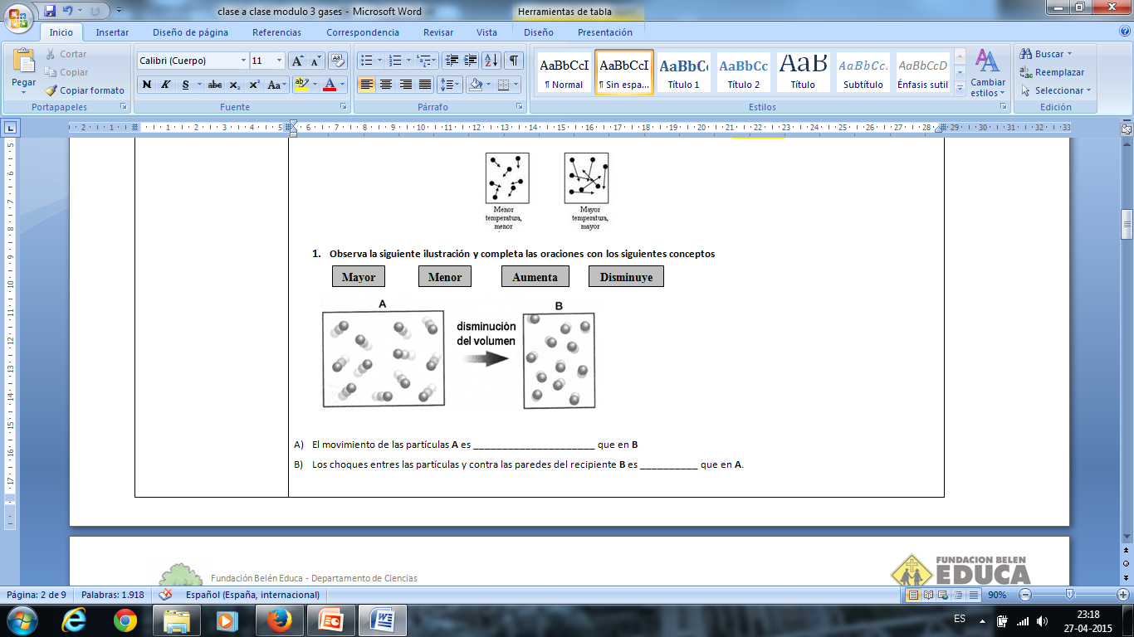

A) El movimiento de las partículas en **A** es __MAYOR_______________que en **B** (1pt) Debido a que el volumen donde están las partículas es mayor , por ende tienen más espacio para el movimiento

B) Los choques entre las partículas y contra las paredes del recipiente **B** es _MAYOR_________ que en **A** (1pt) debido a que al disminuir el volumen la probabilidad de encuentro es mayor entre las partículas, por lo tanto el choque entre las partículas entre si es mayor

C) La presión de gas en **A** es ___MENOR_ que en **B** (1pt) Porque hay un mayor volumen por lo tanto más espacio

D) La presión del gas en **B** es____MAYOR_____, debido a que el volumen _DISMINUYE______ (2pts) A menor volumen, mayor presión ya que la probabilidad de esos choques aumenta porque el espacio disminuyó

E) La presión del gas **A** es ____MENOR___________, debido a que el volumen ____AUMENTA_____________ (2pts) Porque a mayor volumen, menor presión

1. 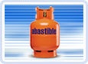**Análisis (*Total: 11ptos*)**

**-Situación cotidiana**

Lee la situación presentada y luego responde:

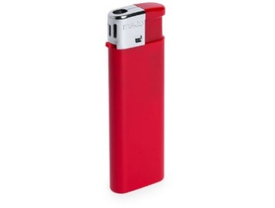Habitualmente convivimos con variados gases en nuestro entorno, sin embargo, uno de ellos lo utilizamos constantemente en nuestra cocina para la cocción de nuestros alimentos y también permite ducharnos con agua caliente, ¿Sabes a que gas me refiero? Exactamente, al gas licuado, que es el mismo que tienen por dentro los encendedores.

Pero, ¿Has sentido alguna vez el “olor a gas”?

Pues bien, ahora investiga si es mito o una realidad, antes comienza realizando una predicción**\***e indica la(s) propiedad(es) de los gases con que se relaciona este fenómeno. ¡Ánimo con tu desafío!(*ver pauta de cotejo*)

**a)Predicción..**

* **Los estudiantes pueden decir: es una realidad, porque lo han sentido alguna vez en la cocina, y han escuchado que las personas se mueren con ese olor, o pueden decir que el olor a gas no existe y aludir a las propiedades de los gases**

**b)LasPropiedades son:Los gases son tienen olor y la difusión permite su propagación**

**c) ¿Mito o realidad?(Justifica de acuerdo a lo investigado)**

**Es un mito, debido que los gases no tiene OLOR, sin embargo, las empresas comercializadoras le incorporan al gas un agente con aroma intenso para alertar en el caso de una fuga y debido la propiedad de DIFUSION, ese agente se expande sobre el ambiente y nos llega a nuestro sistema olfativo y lo percibimos alertándonos de una fuga o que se apagó la llama**

***\*****Predicción: anticipo de lo que sucederá de acuerdo al análisis de las condiciones existentes, se pueden cumplir o no. Ejemplo: el meteorólogo hizo una correcta predicción del tiempo por ello llevé paraguas y me protegí de la tormenta*

**SITUACIÓN EXPERIMENTAL:** Lee y observa cómo se realizó un experimento y de acuerdo a esto responde las preguntas 1 a la 6:

Dos investigadores, con el objetivo de determinar el comportamiento de cierto gas, realizaron el siguiente experimento

**2.** Aplicaron calor al vaso por 10 minutos.

Durante este tiempo, midieron y registraron la temperatura y la presión

1. Introdujeron un gas en una botella y en la parte superior de esta, conectaron un manómetro, (instrumento para medir la presión). Luego colocaron la botella dentro de un recipiente con agua

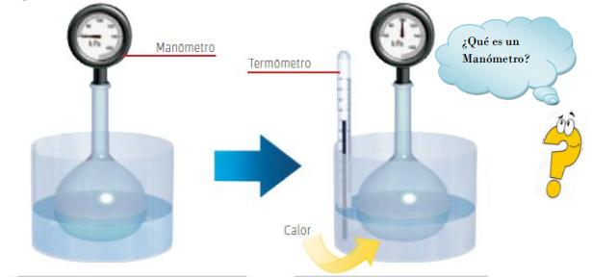

Preguntas: *(ver pauta de cotejo de su evaluación)*

1. ¿Qué variables estudiaron los investigadores?

Respuesta: La presión y la temperatura de un gas. Explicación: los instrumentos que utiliza el diseño experimental me permite conocer las variables, manómetro para la presión y termómetro para la temperatura

2. Explica, ¿Cuál de estas variables es dependiente?, ¿Cuál es la independiente? y ¿Cuál mantuvieron constante?

Respuesta: dependiente: presión, puesto que cambia en función de la temperatura, independiente: la temperatura, ya que es la variable que está siendo manipulada al aplicar calor al vaso con agua, y constante: el volumen del gas

3. De acuerdo con la teoría cinética-molecular, ¿Qué cambios experimentaran las partículas que forman el gas?

Respuesta: se desplazan con mayor rapidez, aumentando el número de choques entre ellas y contra las paredes del matraz

4. ¿Qué pregunta o problema se habrían planteado estos investigadores?

Respuesta: ¿Cómo varia la presión de un gas con la temperatura a volumen constante?

5. ¿Qué predicción podrían haber formulado estos científicos?

Respuesta: Al aumentar la temperatura de un gas, con volumen constante, se incrementa su presión

6. ¿Qué ley de los gases se relaciona directamente con el experimento? Escribe su expresión matemática y explícala en función a la relación entre sus variables

Respuesta: Ley: Gay-Lussac

|  |
| --- |
| Expresión matemática:  P1/T1 = P2/T2 |

Explicación: respuesta: A volumen constante, la temperatura y la presión de un gas son directamente proporcionales, esto quiere decir que si aumenta la temperatura, la presión también lo hará

|  |  |  |
| --- | --- | --- |
| ITEM | FORTALEZAS | DEBILIDADES |
| I observación | Las estudiantes reconocen y mencionan correctamente desde la imagen los conceptos correctos, siendo capaces de observar e identificarlos en un ecosistema | El conocimiento mal aprendido en años anteriores de las estudiantes, las impulsa a responder basándose en los conceptos previos errados aprendidos |
| II investigación | Fueron capaces de incorporar el tema antecesor de la asignatura en este nuevo contenido, reconociendo a los gases como un tipo de estado de la materia. | Debido al desconocimiento de la metodología de investigación específicamente en la revisión bibliográfica de información, tienden a recurrir a fuentes no confiables. |
| III análisis | Un porcentaje de las estudiantes fueron capaces de seguir las instrucciones, comprender lo que leen y desarrollar las actividades relacionadas al texto y al esquema | La comprensión lectora y seguir instrucciones de los enunciados de las actividades son habilidades a reforzar en el nivel para mejorar el análisis de textos y esquemas. Se requiere una nivelación de esta habilidad debido a la divergencia del origen estudiantil de las estudiantes |
| IV análisis: Situación cotidiana y experimental | Un porcentaje fue capaz de reconocer que lo cotidiano le permitía entender el conocimiento aprendido y relacionarlo con las actividades. Al aprender a realizar una predicción, fueron capaces de extrapolarlo a la situación experimental.  Cabe destacar la iniciativa de las estudiantes por intentar realizar predicciones e interpretaciones tanto en la situación cotidiana y experimental. | Como se mencionó anteriormente, el desconocimiento del método científico no les permite llevar a cabo asertivamente el análisis en este ítem, sobre todo en las predicciones.  Nuevamente el déficit de la comprensión lectora, les impide entender la situación planteada y por consiguiente no llevar a cabo con éxito la actividad o recurrir a fuentes de internet, cortar/pegar creando un texto sin coherencia que no contesta la pregunta. Se debe potenciar el uso de los materiales académicos que se les entrega a las estudiantes.  No reconocen las variables como tampoco su correlación y participación en la situación experimental |

**ANÁLISIS DE LA RETROALIMENTACIÓN**

**Aspectos a mejorar**

1. Leer las instrucciones de cada ítem, si no me queda claro, consulta al profesor de asignatura vía mail (recuerde que es nombreapellido@liceo1.cl) u otro sistema habilitado para ello
2. Responder primero en función del material académico que poseen, esto es: ppt, guías formativas, libro del estudiante, agotando esos recursos antes de recurrir como fuente a internet.
3. Si complemento con internet, debo contextualizar, no cortar y pegar ya que lo debe ajustar de acuerdo a lo planteado por el docente en la nueva situación problema
4. Si envió el trabajo escaneado deben estar las respuestas en lápiz pasta o algún color que sea visible para ser leído
5. Si el trabajo a futuro es grupal, debe organizarse con su curso y formar grupos y si existe una causa que justifique el trabajo individual, comunicarlo antes de enviar el trabajo.